МІНІСТЕРСТВО ОСВІТИ І НАУКИ УКРАЇНИ

ННК «ІПСА» НТУУ «КПІ ІМ. ІГОРЯ СІКОРСЬКОГО»

КАФЕДРА ММСА

Комп’ютерний практикум No 4

Варіант No 15

З дисципліни:

Бази даних

Виконав:

Студент(-ка) ІІІ курсу

Групи ІС-зп61

Шуміліна У.О.

Перевірив:

Караюз І. В.

Київ 2017

**1. Словесний опис:**

***Завдання 1.*** Перевірити привілеї облікового запису під яким Ви увійшли.

***Завдання 2.*** Створити обліковий запис із ім’ям someuser та паролем p4ssword і надати йому усі привілеї.

***Завдання 3.*** Відкликати усі привілеї облікового запису someuser.

***Завдання 4.*** Перевірити привілеї будь-якого облікового запису.

***Завдання 5.*** Надати привілеї на перегляд стовпців col1, col2 таблиці tbl, БД db обліковому запису someuser.

***Завдання 6.*** Надати привілеї на виконання збереженої процедури proc, БД db обліковому запису someuser.

***Завдання 7.*** Перевірити надані привілеї користувача someuser. Спробувавши виконати процедури та вибрати дані із таблиць на які користувач має та не має привілеїв.

***Завдання 8.*** Видалити обліковий запис someuser.

**2. Лістинг скрипту:**

SHOW GRANTS;

GRANT ALL PRIVILEGES ON *.* TO 'someuser'@'localhost' IDENTIFIED BY 'p4ssword' WITH GRANT OPTION;

REVOKE ALL PRIVILEGES, GRANT OPTION FROM 'someuser'@'localhost';

SHOW GRANTS FOR 'someuser'@'localhost';

GRANT SELECT (id) ON `mysql-db-labs`.t10 TO 'someuser'@'localhost';

GRANT EXECUTE ON PROCEDURE `mysql-db-labs`.insertuser TO 'someuser'@'localhost';

use mysql-db-labs;

select * from t10;

select * from login;

DROP USER 'someuser'@'localhost';

**3. Приклади роботи програми:**

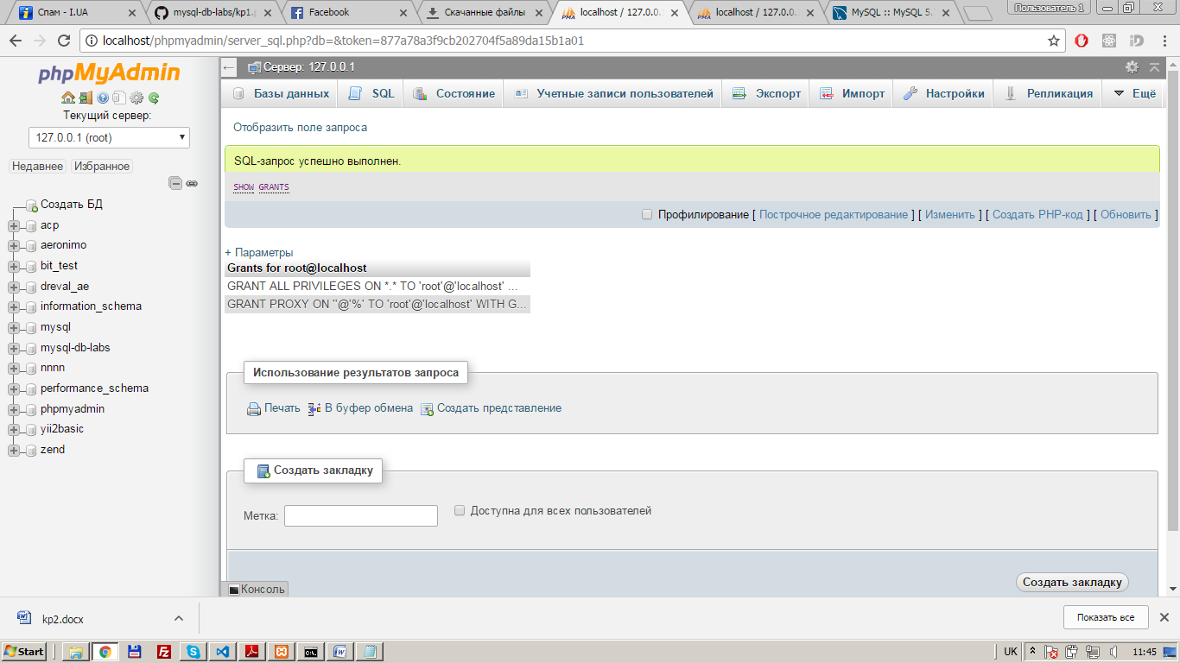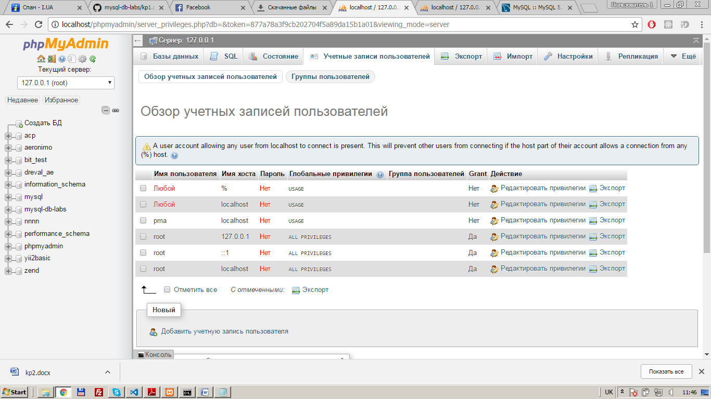

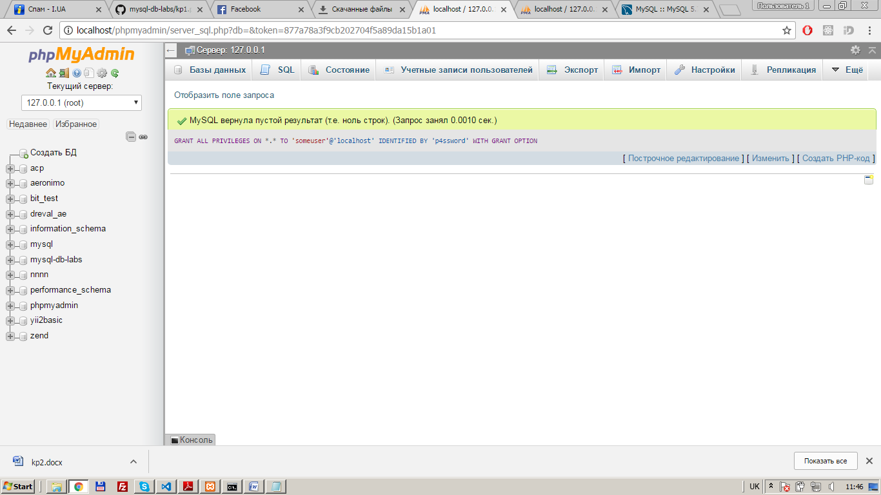 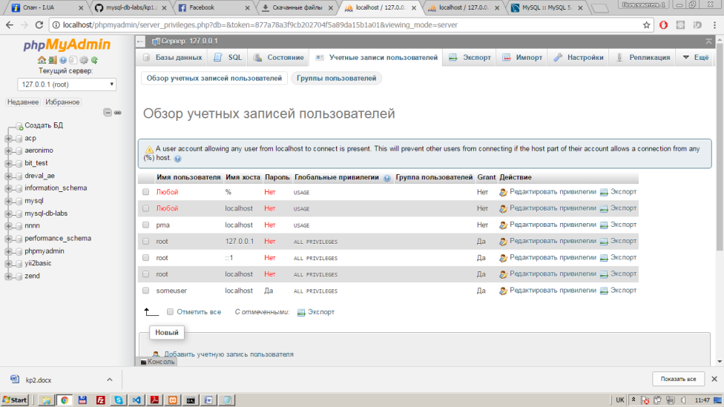

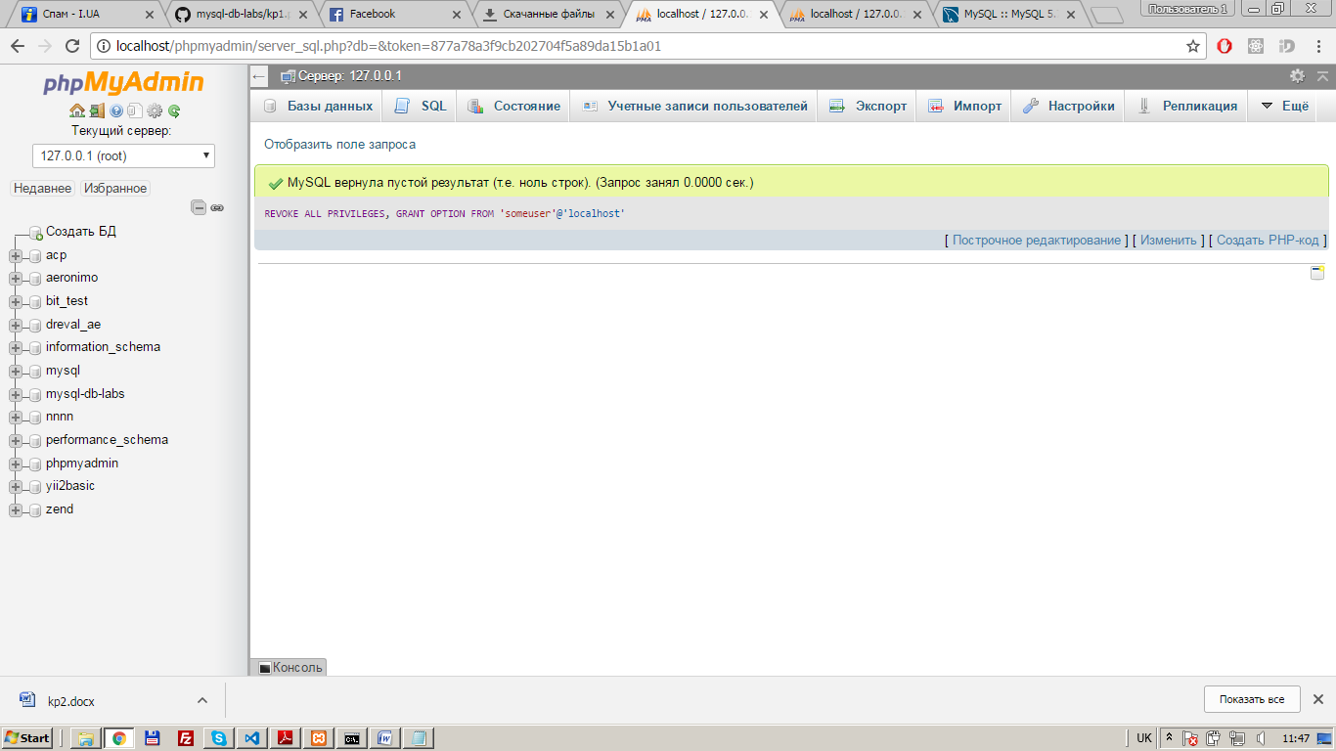 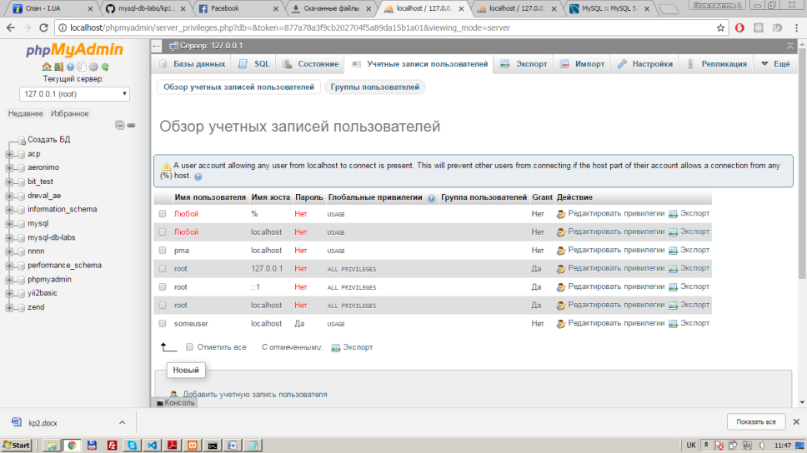

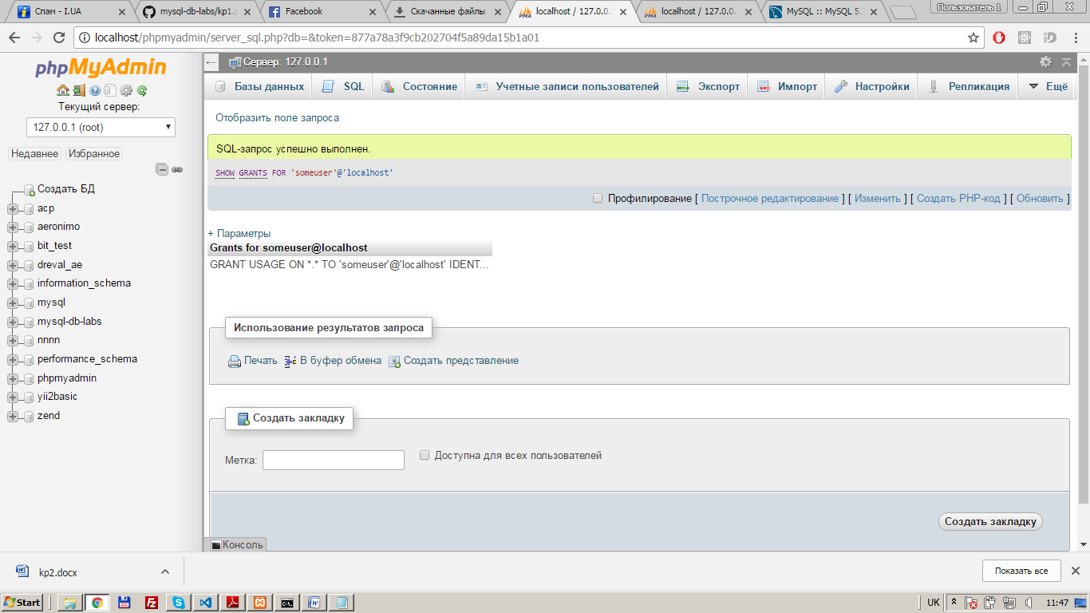

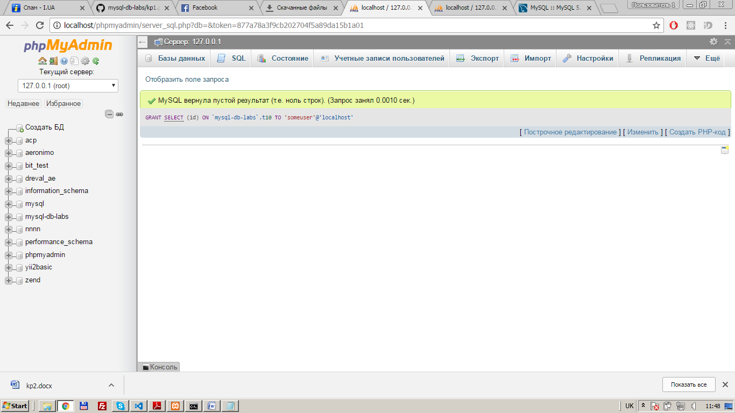

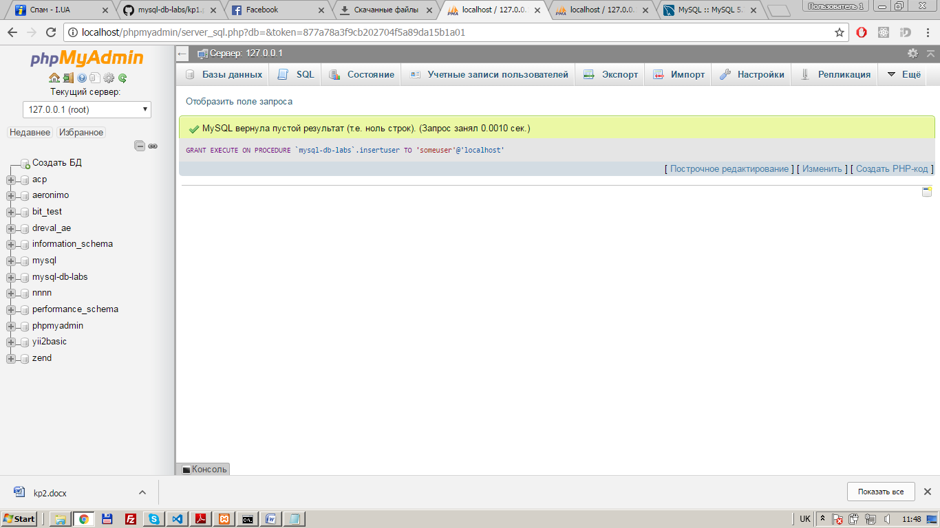

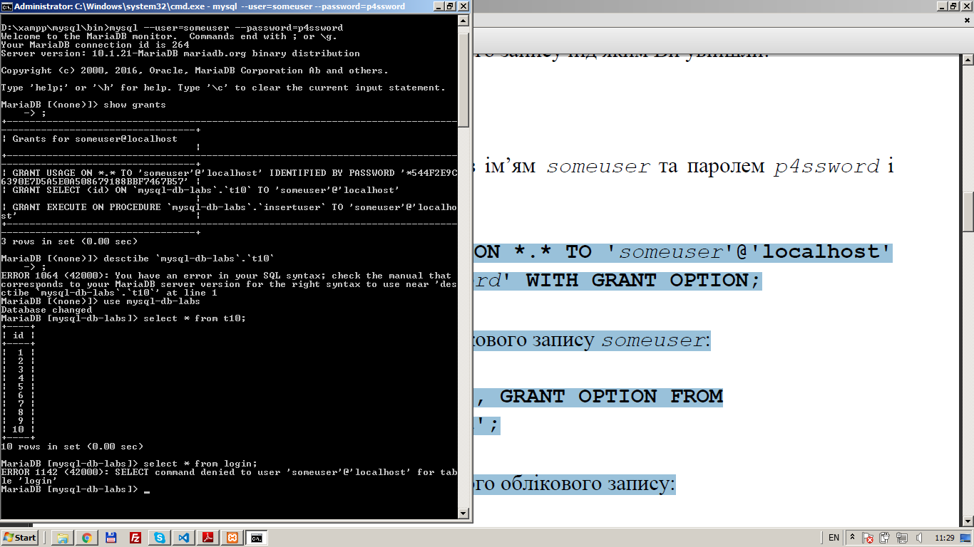

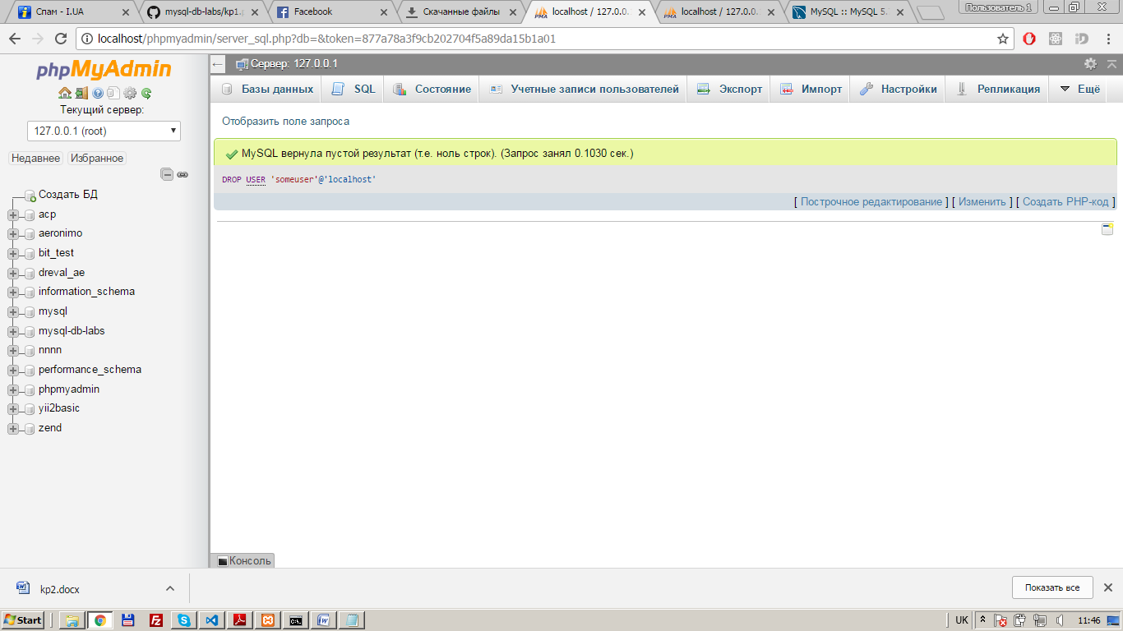 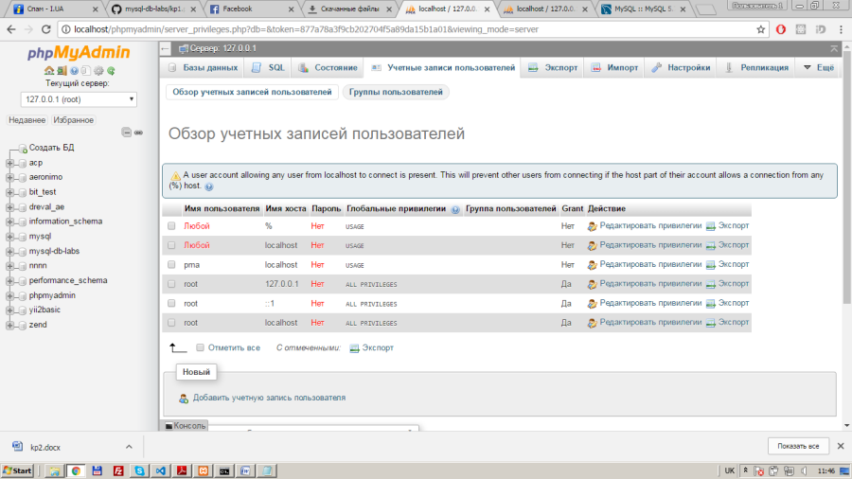

**4. Висновки:**

В ході виконання комп’ютерного практикуму я навчилася контролювати рівень доступу користувача на об’єкти БД.